Những bài học kinh nghiệm Kỳ 74
- Tàu mắc cạn thay vì cập cầu
Tàu chở dầu của chúng tôi đến cảng và dự kiến cập cầu ở đầu mút phía nam của cảng. Việc điều động cập cầu cần phải quay tàu 180 độ rồi lùi vào cầu để cập cầu mạn trái. Một tàu chở dầu khác đang buộc tại cầu phía bắc của vị trí cập cầu dự kiến làm hạn chế phần nào không gian điều động. Kế hoạch cập cầu đã được thảo luận giữa hoa tiêu và Thuyền trưởng, nhưng hoa tiêu không đề cập đến việc không gian bị hạn chế do có tàu kia đang buộc tại cầu.
Mặc dù đang có dòng triều lên và gió tây thổi khoảng 15 knot, việc sử dụng tàu lai đã không được xem là cần thiết. Sau khi quay trở thành công, hoa tiêu bắt đầu cho tàu lùi; tàu chạy lùi bằng máy chính và chân vịt mũi, trong khi gió và dòng triều lên tác động hơi chếch về phía mạn trái tàu.
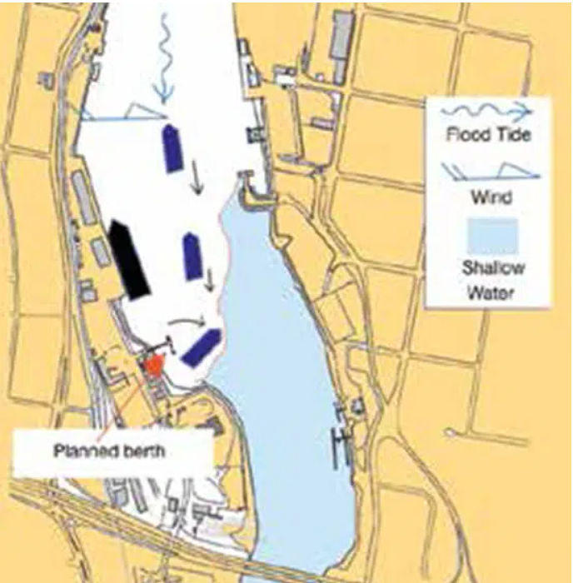
Khi tàu còn cách cầu khoảng 15–20 mét, một dây chéo lái được đưa lên bờ bằng dây mồi và đã được cố định. Tại trạm làm dây mũi, các dây dọc được hạ xuống cho xuồng bắt dây nhưng không thể cố định kịp thời. Lúc này tàu bắt đầu xoay sang phải mặc dù chân vịt mũi đã hoạt động hết lái sang trái. Do các dây dọc chưa được cố định vào đúng cọc bích được chỉ định, và nhằm cố gắng giảm đà xoay sang phải của tàu, các dây dọc mũi được chuyển sang buộc tại các cọc bích dành cho dây chéo mũi, nhưng vẫn không có tác dụng.
Nhận thấy tàu đang lại gần vùng nước cạn, tổ buồng lái ra lệnh thả neo trái, nhưng các dây dọc mũi lúc này đã cản trở việc thả neo. Khi neo cuối cùng được thả ra thì tàu đã mắc cạn; vị trí tàu gần như vuông góc với cầu cảng. Một tàu lai nhanh chóng được gọi hỗ trợ và nhờ thủy triều lên, tàu được giải phóng khỏi bãi cạn và cập cầu an toàn.
Bài học kinh nghiệm
- Góc tiếp cận cầu cảng lớn hơn “thông thường” do có một tàu chở dầu khác đang nằm tại cầu kế cận. Điều này khiến tàu ở trong tình huống dễ bị ảnh hưởng hơn, nhất là khi xét đến tác động của gió và dòng chảy.
- Khi điều động tàu trong khu vực luồng hẹp với ranh giới an toàn rất nhỏ, việc sử dụng tàu lai luôn là một khoản đầu tư đáng giá.

Lock-Out Tag-Out bị xem nhẹ
Một tàu lai đang nằm cảng để sửa chữa. Sỹ quan máy trên bờ của công ty lên tàu để kiểm tra tiến độ sửa chữa đang thực hiện, đặc biệt là tình trạng bảo dưỡng hệ thống lái. Trên đường đi về sau lái, ông đi ngang qua bảng điện chính và nhận thấy các cầu dao của bơm lái trên bảng điện chính vẫn đang được cấp điện và không có biện pháp khóa/cảnh báo cô lập nguồn (LOTO) nào được áp dụng. Khi tiếp tục đi đến buồng máy lái, ông kiểm tra xem các bộ điều khiển động cơ bánh lái đã ở vị trí “OFF” hay chưa. Các bộ điều khiển đúng là đã ở vị trí tắt, nhưng chỉ có một thẻ LOTO được gắn trên một bộ điều khiển.
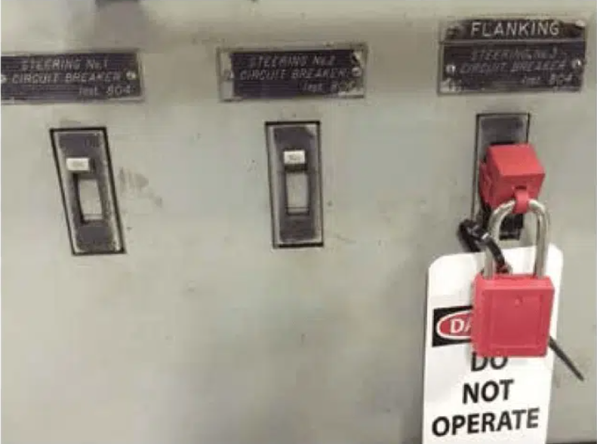
Khi vào buồng máy lái, sỹ quan này yêu cầu các thuyền viên đang làm việc tại đó phải gắn đầy đủ dụng cụ LOTO cho các cầu dao chính. Khi được hỏi về việc gắn thẻ LOTO không đầy đủ, thuyền viên phụ trách cho biết anh ta bị phân tâm và quá tải do sự hiện diện của đội sửa chữa bờ ở trên tàu cũng như số lượng công việc cần hoàn thành.
Cuộc điều tra của công ty cũng phát hiện rằng mặc dù có quy trình LOTO chung, nhưng không có checklist cụ thể cho từng loại máy móc thiết bị.
Bài học kinh nghiệm
- Không có lý do nào có thể biện minh cho việc thực hiện LOTO không đầy đủ. Đây phải là việc đầu tiên cần làm trước bất kỳ công việc nào liên quan đến máy móc có năng lượng tích trữ hoặc nguy cơ giải phóng năng lượng. Hãy thực hiện đúng quy trình LOTO bất kể áp lực về thời gian như thế nào.
- Cần có sự trao đổi thông tin và phối hợp tốt giữa đội sửa chữa bờ và thuyền viên để tránh những nhầm lẫn và sai sót không cần thiết trong quy trình làm việc.
- Trong quy trình LOTO, mỗi thiết bị máy móc cần có danh sách cụ thể các cầu dao phải được ngắt và khóa trước khi cho phép tiến hành công việc trên thiết bị đó.
- Chương trình “permit to work” là một công cụ hữu ích để quản lý quy trình công việc và bảo đảm tuân thủ, nhất là khi có nhiều bên như đội sửa chữa bờ cùng làm việc trên tàu.

Va chạm giữa tàu chở dầu và tàu container được tránh chỉ ở khoảng cách 100 mét
Trong điều kiện trời tối vào sáng sớm, một tàu container rời cảng với hoa tiêu trên tàu. Thuyền trưởng và sĩ quan trực ca (OOW) cũng có mặt trên buồng lái. Cùng thời điểm đó, một tàu chở dầu đang hành trình vào cảng trong tình trạng chạy rỗng. Các két hàng chưa được làm sạch khí (gas-free) và tàu cũng không có hệ thống khí trơ. Cả hai tàu dự kiến sẽ đến khu vực giới hạn của vùng hoa tiêu bắt buộc gần như cùng lúc. Kế hoạch là hoa tiêu trên tàu container đi ra sẽ chuyển sang tàu chở dầu đi vào tại khu vực đó.
Khi tàu container đến ranh giới của vùng hoa tiêu bắt buộc, Thuyền trưởng, theo khuyến nghị của hoa tiêu, bắt đầu giảm tốc độ trước khi hoa tiêu rời tàu. Hoa tiêu đã gọi cho tàu chở dầu chạy vào để thông báo việc này.
Trước khi rời buồng lái, hoa tiêu chỉ dẫn cho Thuyền trưởng: “…Tốc độ nên là 9 knot, và anh đổi hướng sang 156°. Tôi xuống đây. Chúc mọi điều tốt đẹp, tạm biệt.” Sau đó, hoa tiêu rời buồng lái cùng với OOW để xuống khu vực thang hoa tiêu, nơi thủy thủ trực cảnh giới đã chuẩn bị thang hoa tiêu. Thuyền trưởng ở lại một mình trên buồng lái và điều khiển tàu bằng lái tự động. Ông đi ra cánh gà buồng lái mạn trái để theo dõi việc hoa tiêu rời tàu.
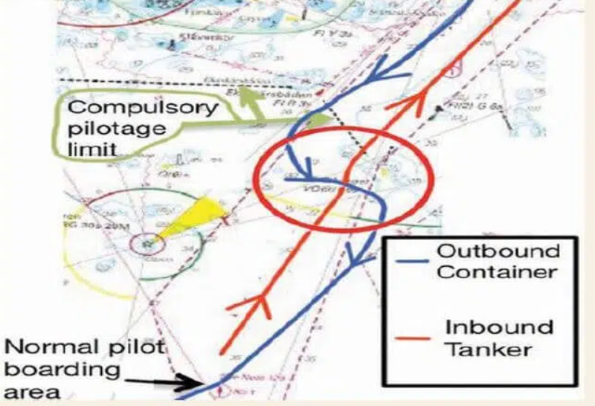
Sau này, Thuyền trưởng tàu container cho biết ông hiểu rằng tàu chở dầu sẽ chờ tại điểm đón hoa tiêu cách khoảng hơn 1 hải lý về phía nam; theo nhận định của ông thì việc hai tàu gặp nhau theo kiểu mạn trái đối nhau sẽ không có vấn đề gì.
Trong khi đó trên tàu chở dầu, Thuyền trưởng cũng ở một mình trên buồng lái vì cả OOW và thủy thủ cảnh giới đều đang ở khu vực thang hoa tiêu để chuẩn bị đón hoa tiêu lên tàu. Ông giữ tàu hơi lệch về phía phải của luồng và điều chỉnh tốc độ để hoa tiêu có thể lên tàu bên ngoài ranh giới hoa tiêu bắt buộc, nhưng sau khi tàu đã đi qua điểm đón hoa tiêu.
Ông quan sát thấy tàu container đang giảm tốc độ và đổi hướng sang trái. Thuyền trưởng cho rằng tình huống và khoảng cách lúc đó vẫn hoàn toàn bình thường.
Khi hoa tiêu đã lên xuồng hoa tiêu, tàu container đang chạy ở hướng 150°. Khoảng cách giữa hai tàu lúc này còn 0,5 hải lý.
Thuyền trưởng tàu chở dầu gọi xuồng hoa tiêu:
Thuyền trưởng tàu dầu: “Ngay khi tôi vượt qua tàu container, tôi sẽ chuyển nhẹ sang trái để vào phía dưới gió.”
Hoa tiêu: “Vâng, được thôi.”
Thuyền trưởng tàu dầu: “tàu container vẫn chưa quay lại hướng chạy cũ. Chúng ta phải chờ thêm một chút.”
Hoa tiêu, lúc này vẫn đang ở trên xuồng hoa tiêu, gọi cho Thuyền trưởng tàu container:
Hoa tiêu: “Anh có quay lại hướng nam bây giờ không?”
Thuyền trưởng container: “Có, tôi sẽ quay lại, nhưng tôi đang ở rất gần tàu kia. Tôi sẽ chỉ quay vòng một chút.”
Hoa tiêu: “Đúng, đó là điều tôi muốn nói; anh đang lại quá gần nên anh phải chuyển sang phải ngay bây giờ.”
Im lặng khoảng năm giây từ phía Thuyền trưởng.
Thuyền trưởng container: “Được, tôi sẽ làm vậy. Chờ một chút, tôi sẽ chạy tới thêm một chút rồi mới quay xuống hướng nam.”
Hoa tiêu: “Được, nhưng anh định đi phía sau lái tàu dầu, phía sau lái tàu dầu, đúng không?”
Thuyền trưởng container: “Đúng vậy.” [Câu này không nghe được trên kênh VHF nhưng được ghi lại trong VDR của tàu container.]
Dữ liệu radar cho thấy tàu container ban đầu đã chuyển nhẹ sang phải sau khi hoa tiêu rời tàu. Theo lời Thuyền trưởng, ông nhận thấy tình huống khoảng cách với tàu chở dầu trở nên nguy cấp nên thay vào đó đã quyết định chuyển sang trái, đồng thời tăng tốc, lựa chọn phương án tránh nhau mạn phải đối nhau thay vì mạn trái đối nhau vì theo ông tình huống lúc đó đòi hỏi phải hành động như vậy.
Thuyền trưởng tàu chở dầu, cũng đang ở một mình trên buồng lái, nhận thấy tàu container chuyển hướng sang trái — điều mà ông hoàn toàn không dự đoán trước. Tốc độ của tàu dầu lúc đó (7,4 knot) đã được thiết lập để đón hoa tiêu. Ông chuyển sang lái tay, cho máy lùi hết công suất và cho chân vịt mũi đầy hết lái sang trái để chống lại xu hướng quay sang phải tự nhiên của tàu do mô-men xoắn của chân vịt.
Trong lúc đó, trên tàu container, OOW quay trở lại buồng lái và Thuyền trưởng yêu cầu anh ta cầm lái. Tàu chở dầu tiếp tục chạy hết máy lùi và chân vịt mũi đẩy hết sang trái trong khi tàu container tăng tốc và đi cắt ngang ngay phía trước mũi tàu dầu, chỉ cách khoảng 100 mét.
Bài học kinh nghiệm
- Nếu thay đổi kế hoạch đã thống nhất thì phải thông báo cho tàu kia biết. Trong trường hợp này, Thuyền trưởng tàu container đã thay đổi kế hoạch mà không thông báo, và chỉ nhờ sự cảnh giác cùng hành động kịp thời của Thuyền trưởng tàu chở dầu mà thảm họa được tránh khỏi.
- Thiếu nhân lực có thể khiến buồng lái không có đủ người trong những thời điểm quan trọng.

Tai nạn rơi xuống nước ở khe giữa cầu cảng và tàu gây tử vong
Vào sáng sớm, một tàu hàng bách hóa cập cầu mạn phải để xếp thép và hàng dự án. Để chuẩn bị hầm hàng cho việc xếp dỡ, thuyền viên cần di chuyển các pontoon nắp hầm và đặt các gối đỡ để các boong giữa có thể được đặt vào bên trong hầm hàng sau đó.
Sĩ quan giám sát đứng trên thang của quầy miện hầm để điều phối công việc bằng tín hiệu tay và bộ đàm VHF cầm tay.
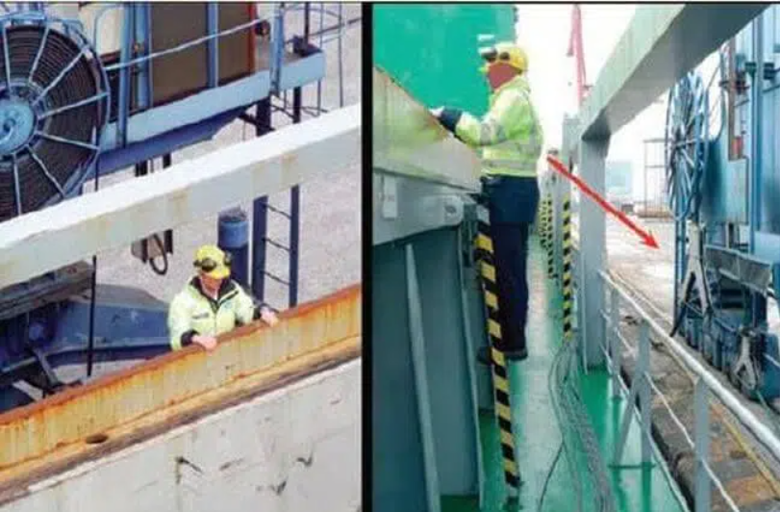
Khi pontoon được đưa lên phía trên của quầy miệng hầm, sĩ quan giám sát hướng dẫn người điều khiển cẩu quay pontoon sang trái rồi từ từ hạ xuống. Một lúc sau, thủy thủ đứng gần cầu thang mạn nhận thấy có người rơi xuống nước tại khu vực giữa tàu, chổ khe hở giữa cầu cảng và mạn tàu. Người thủy thủ lập tức báo động qua VHF, chộp lấy phao tròn cứu sinh rồi chạy đến vị trí mà anh cho rằng nạn nhân — chính là sĩ quan giám sát — đã rơi xuống nước.
Nạn nhân vẫn nổi trên mặt nước mặc dù không mặc áo phao cứu sinh. Người thủy thủ lao tới hỗ trợ nhưng không thể đưa nạn nhân vào nơi an toàn từ phía cầu cảng chỉ bằng phao tròn cứu sinh. Một thời gian ngắn sau đó, nạn nhân có dấu hiệu bất tỉnh.
Sử dụng thang dây, một thuyền viên khác trèo xuống và trong khi nửa người ngâm dưới nước, đã cố gắng đưa nạn nhân vào trong phao cứu sinh. Tuy nhiên, anh sớm phải dừng nỗ lực cứu nạn do nước quá lạnh.
Ở lần cứu nạn thứ hai, nạn nhân được đặt lên cáng thành công và được cẩu bờ nâng lên khỏi mặt nước. Đáng tiếc là sau đó nạn nhân được xác nhận đã tử vong và kết quả khám nghiệm tử thi cho thấy nguyên nhân chết là do xuất huyết nội.
- Buồng máy tàu bị ngập trong vòng 10 phút
Một tàu hàng rời đang đi vào khu vực có băng trôi. Để chuẩn bị, bộ phận máy đã hoàn thành checklist hành trình trong điều kiện băng và, trong số các công việc khác, đã mở van hơi đến low sea chest vì họ cho rằng việc này sẽ ngăn băng tích tụ.
Trong ca đêm, sĩ quan trực ca máy (EOW) nhận thấy nhiệt độ của hệ thống làm mát bằng nước ngọt tăng lên. Anh gọi Máy trưởng, ông này cho rằng nguyên nhân tăng nhiệt độ là do băng làm tắc đường hút của cửa thông biển dưới. Các biện pháp đã được triển khai để sử dụng nước từ két nước dằn mũi nhằm hạ nhiệt độ nước làm mát.

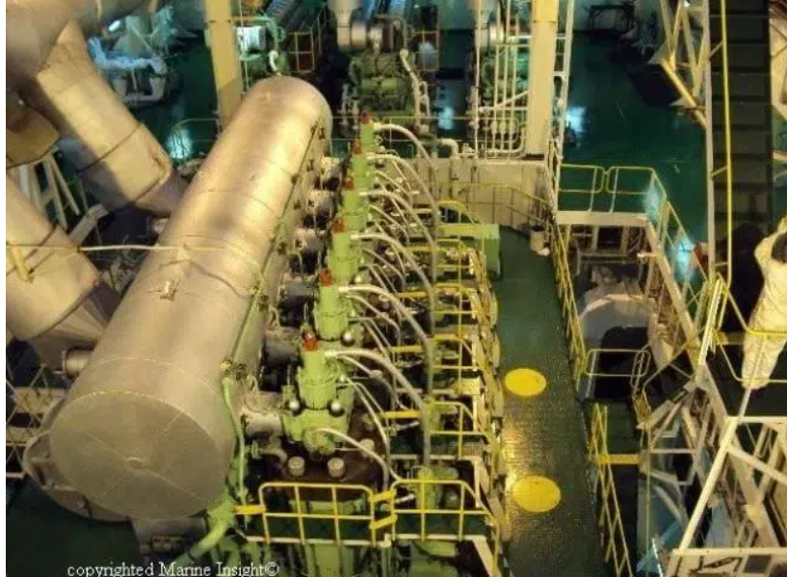
Để làm tan băng, bộ phận máy tháo bulông nắp của cụm chứa lưới lọc nước biển dưới (low sea water strainer). Trong khi thuyền viên đang làm việc, họ thấy nước bắt đầu tràn ra khỏi vỏ lưới lọc nước biển. Họ cố gắng siết van lại bằng tay nhưng không thành công; sau đó một thanh nạy được sử dụng nhưng cơ cấu vận hành van đã bị hỏng.
Áp lực thủy tĩnh đẩy đĩa van và cơ cấu vận hành van bật lên phía trên, khiến nước biển tràn vào không kiểm soát và chảy ngập buồng máy.
Nhiều nỗ lực nhằm đóng lại nắp của cụm lưới lọc nước biển đã được thực hiện nhưng đều thất bại. Chỉ trong khoảng 10 phút, mực nước trong buồng máy đã sâu gần 4 mét và dâng đến mức sàn grating deck. Sau khi xuất hiện tia lửa điện, Thuyền trưởng ra lệnh cắt điện toàn tàu (blackout) và sơ tán buồng máy.
Ngay sau đó, thuyền viên được tập trung trên boong trên và được phổ biến tình hình. Máy phát điện sự cố được khởi động và đưa vào hoạt động, đồng thời thuyền viên chuẩn bị cho khả năng phải rời tàu. Con tàu trôi dạt và mặc dù đã thả neo cùng với tàu lai cứu hộ có mặt tại hiện trường, tàu vẫn va phải một số bãi cạn trước khi được kéo đến nơi an toàn.
Thân tàu bị rách, thủng và móp méo. Toàn bộ máy móc buồng máy và các thiết bị điện nằm dưới mực nước ngập đều bị hư hỏng và không thể hoạt động.
Một số phát hiện và phân tích trong báo cáo điều tra chính thức như sau:
- Nước biển được làm ấm từ bộ trao đổi nhiệt vừa được xả ra ngoài mạn vừa quay trở lại bơm, thay vì được tuần hoàn trở lại low sea chest. Kết quả là lưới lọc nước biển bị nghẹt bởi băng và bùn tuyết (slush), làm tàu mất khả năng hút nước biển từ low sea chest.
- Do không có thiết bị chỉ thị trạng thái đóng mở nên thuyền viên không có cách nào bằng trực quan để xác nhận rằng van low sea chest đã được đóng hoàn toàn.
- Các vòng cổ bằng đồng và thép quanh trục van, vốn lắp không đúng kỹ thuật, đã bị rời ra khi cơ cấu vận hành van low sea chest bị quá tải trong quá trình siết chặt.
Nếu thuyền viên không quen thuộc với các biện pháp cần thiết để chuẩn bị và vận hành hệ thống làm mát bằng nước biển của tàu khi đi trong vùng có băng, sẽ có nguy cơ máy chính bị quá nhiệt dẫn đến mất khả năng đẩy tàu. Có nhiều dấu hiệu cho thấy thuyền viên chưa được làm quen đầy đủ với hệ thống làm mát và cũng chưa chuẩn bị đúng cách hệ thống này để hoạt động trong vùng nước phủ băng. Ví dụ:
- Thuyền viên đã xác định sai loại hệ thống làm mát bằng nước biển trên tàu khi ban đầu được yêu cầu cung cấp thông tin này cho cơ quan chức năng;
- Nước biển nóng đi ra từ các bộ trao đổi nhiệt của máy chính không được tuần hoàn trở lại low sea chest để làm tan băng; và
- Van hơi dẫn đến low sea chest đã được mở nhằm ngăn băng và bùn tuyết tích tụ, mặc dù tài liệu của cơ quan chức năng địa phương cho thấy biện pháp này không hiệu quả.

Máy trưởng bị thương trong quá trình bảo dưỡng thang máy tàu
Một sỹ quan máy và một thợ máy đang thực hiện công việc bảo dưỡng thang máy của tàu. Họ đã mở nắp kiểm tra của hộp giảm tốc tời thang máy và đang kiểm tra các bánh răng trong khi quay chúng bằng tay thông qua tay quay.
Trong lúc làm việc, các thuyền viên khác liên lạc qua bộ đàm UHF để hỏi liệu công việc trên thang máy đã hoàn thành chưa vì họ muốn sử dụng thang máy. Do việc kiểm tra vừa kết thúc, sỹ quan máy trả lời là đã xong và yêu cầu thợ máy bật cầu dao cấp điện cho thang máy.
Người thợ máy nhận thấy tay quay vẫn còn cắm trong hộp số nên đã hỏi lại sỹ quan máy để xác nhận rằng việc bật cầu dao có an toàn hay không. Sỹ quan máy trả lời là được, vì vậy thợ máy bật cầu dao của thang máy.
Gần như cùng lúc đó, thang máy được một thuyền viên khác kích hoạt sử dụng, khiến tay quay quay rất nhanh; nó va mạnh vào mặt và cánh tay của sỹ quan máy gây thương tích.
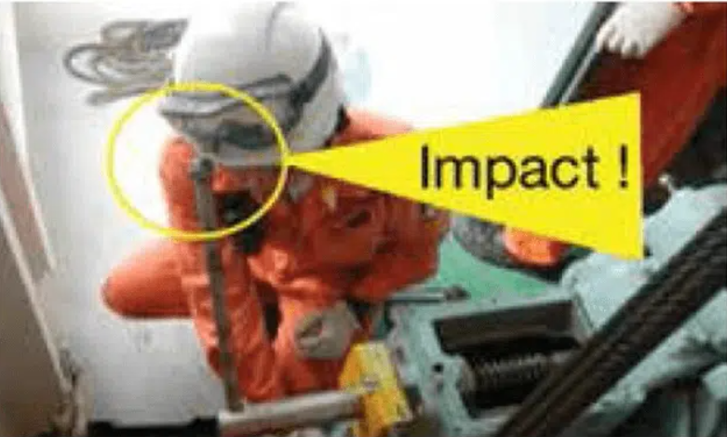
Bài học kinh nghiệm
- Sỹ quan máy đã mắc sai sót; ông bị mất tập trung và quên tháo tay quay trước khi cấp điện cho động cơ thang máy thông qua cầu dao. Ai cũng có thể mắc sai sót, nhưng làm việc nhóm và quy trình làm việc phải giúp loại bỏ “single point failure” và giảm hậu quả của sai sót. Ví dụ, nếu thợ máy chỉ rõ rằng tay quay vẫn còn trong hộp số thay vì chỉ hỏi xác nhận chung chung về việc bật cầu dao thì chắc chắn sỹ quan máy đã tháo tay quay ra rồi.
- Luôn tuân thủ quy trình khi thực hiện các công việc chuyên biệt. Trong trường hợp này, việc cho phép kích hoạt thang máy khi vẫn còn người trong buồng máy thang máy rõ ràng là trái với quy trình an toàn.

Thuyền viên bị chấn thương nghiêm trọng ba ngón tay
Thủy thủ boong đang đưa các dây buộc tàu lên boong để chuẩn bị cập cảng. Công việc bao gồm chuyển một dây buộc tàu từ tang chứa khoang tủ chứa ở bên mạn phải sang tời ở boong lái.
Để đẩy nhanh công việc, một thuyền viên dùng xà beng được giữ tại chỗ như một cọc dẫn hướng tạm thời. Mục đích là để đổi hướng dây vòng qua một cái trụ trong khi dây được kéo trực tiếp từ tang chứa đến tời boong bằng lực của tời.
Trong quá trình thao tác, xà beng bị trượt; thuyền viên đang giữ xà beng bị kẹp các ngón tay giữa thanh xà beng và con lăn. Hậu quả là ba ngón tay của anh bị chấn thương nghiêm trọng.
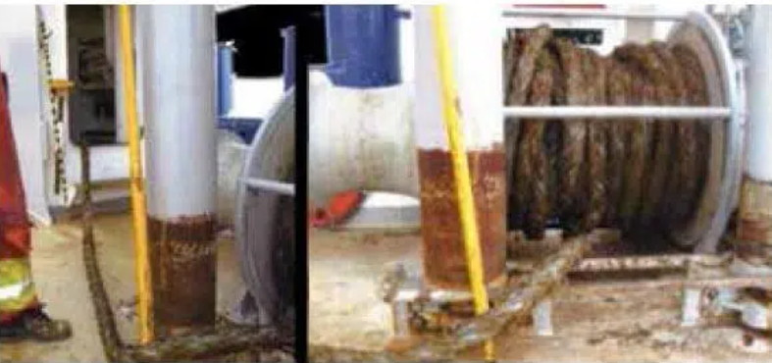
Bài học kinh nghiệm
- Các phương pháp làm việc ứng biến tạm thời hiếm khi an toàn.
- Không bao giờ được quá vội vàng khi thực hiện công việc. Điều này dễ dẫn đến các thao tác không an toàn và gây ra hậu quả nghiêm trọng.
- Quy trình làm việc thông thường trong trường hợp này là trước tiên rút hết dây buộc tàu khỏi tang chứa rồi mới đưa dây sang tời, không cần phải đổi hướng đi vòng qua trụ. Tuy nhiên, quy trình này không được viết thành văn bản và cũng không được truyền đạt cho thuyền viên mới thực hiện công việc.

Đĩa cắt của máy mài vỡ, thuyền viên bị vết thương sâu
Tàu đang hành trình đến một cảng ở châu Âu. Công việc bảo dưỡng boong đang được tiến hành, bao gồm sửa chữa một giá đỡ nằm tại nắp hầm hàng. Trong quá trình cắt một thanh thép bằng máy mài cầm tay, đĩa cắt bất ngờ bị vỡ thành nhiều mảnh. Một mảnh của đĩa cắt (hoặc có thể là mảnh thanh thép) đã văng trúng một thuyền viên đứng ở gần đó, ở chỗ gần đầu gối phải. Vết thương dài khoảng 5 cm và sâu khoảng 2 cm; trong vết thương còn quan sát thấy các mảnh xương hoặc sụn bị bong ra.
Sơ cứu được tiến hành ngay lập tức và yêu cầu tư vấn y tế qua vô tuyến được gửi đi. Sau khi nhận hướng dẫn điều trị ban đầu, quyết định được đưa ra là sơ tán nạn nhân bằng trực thăng đến bệnh viện trên bờ để tiếp tục điều trị.
Một số phát hiện trong báo cáo điều tra của công ty như sau:
- Một đĩa mài đã được sử dụng thay cho đĩa cắt.
- Máy mài dường như không được lắp tấm che bảo vệ.
- Đĩa mài bị xuống cấp nếu được bảo quản trong điều kiện ẩm hoặc có độ ẩm cao. Hậu quả là độ bền liên kết của đĩa bị giảm do hơi ẩm xâm nhập; điều này ảnh hưởng đến sự cân bằng và gây biến dạng bề mặt, làm giảm tốc độ chịu vỡ của đĩa.
- Đĩa mài và đĩa cắt nên được loại bỏ sau ba năm lưu kho vì chúng bị xuống cấp vật lý trong thời gian này có thể khiến đĩa không còn an toàn để sử dụng.
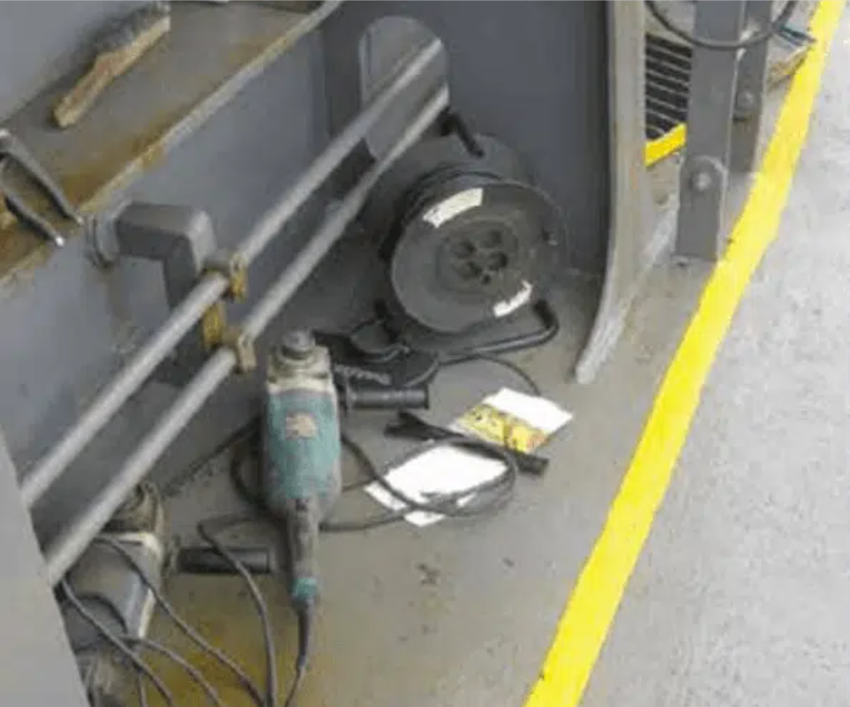
Bài học kinh nghiệm
- Luôn sử dụng đúng dụng cụ cho đúng công việc. Trong trường hợp này, đĩa mài đã được sử dụng để cắt.
- Không bao giờ tháo bỏ hoặc vô hiệu hóa các thiết bị an toàn như tấm che bảo vệ – chúng được thiết kế để bảo vệ người sử dụng.
- Đĩa mài và đĩa cắt, cũng như nhiều dụng cụ điện khác, hoạt động ở tốc độ rất cao. Hãy bảo đảm rằng các bộ phận và vật tư tiêu hao luôn ở trong tình trạng tốt và có chất lượng đáng tin cậy.
- Va chạm giữa tàu hàng rời và tàu lai trong điều kiện tầm nhìn rõ
Một tàu hàng rời đang hành trình xuôi dòng trên một tuyến sông. Khi tàu ở trong âu tàu, đã diễn ra việc đổi hoa tiêu. Trong quá trình bàn giao, hoa tiêu rời tàu có nhắc rằng việc trao đổi với tổ buồng lái gặp khó khăn do khả năng tiếng Anh của họ hạn chế.
Sau khi hoa tiêu mới trao đổi thông tin với Thuyền trưởng, tàu rời âu tàu. Hoa tiêu yêu cầu dịch vụ điều phối giao thông tàu thuyền (VTS) hỗ trợ bằng tàu tuần tra cảnh sát để giải tỏa các tàu thuyền giải trí ở khu vực phía dưới cửa âu, vì có nhiều tàu nhỏ tập trung lại để xem bắn pháo hoa. Khi tàu tiếp tục hành trình xuôi dòng, Thuyền trưởng rời buồng lái. Lúc này tổ buồng lái gồm có hoa tiêu, sĩ quan trực ca (OOW) và thủy thủ lái.
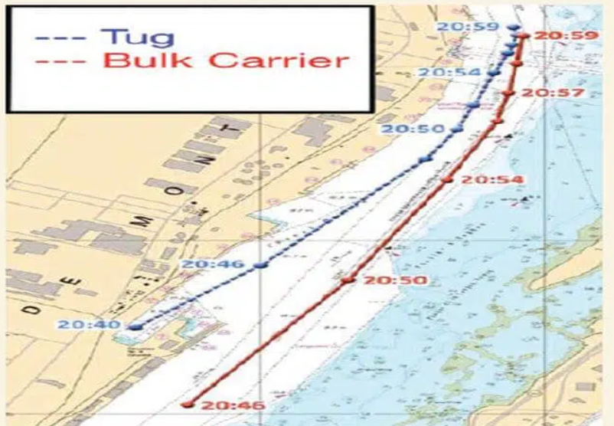
Cũng vào khoảng thời gian đó, một tàu lai của cảng rời cầu và chạy xuôi dòng để đi hỗ trợ một tàu khác. VTS cấp phép cho tàu lai di chuyển và cung cấp thông tin về các tàu đang hành trình ngược dòng, nhưng không đề cập đến con tàu hàng rời đang xuôi dòng vừa ra khỏi âu tàu.
Do tầm nhìn tốt, Thuyền trưởng tàu lai điều động bằng quan sát trực tiếp và không bật radar. Hệ thống ECS cũng không được sử dụng. Tàu hàng rời lúc này đang chạy với tốc độ gần 12 knot, ở phía sau và phía trên thượng lưu so với tàu lai, cách khoảng 0,9 hải lý. Hoa tiêu trên tàu hàng rời có nhìn thấy chiếc tàu lai.
Trên tàu hàng rời, hoa tiêu yêu cầu OOW bật đèn boong phía trước để tàu dễ được các tàu giải trí nhận biết hơn và bố trí người ra boong mũi trực chờ tại neo. OOW dường như không hiểu yêu cầu; dù sao thì các yêu cầu này cũng không được thực hiện.
Hoa tiêu yêu cầu Thuyền trưởng quay lại buồng lái. Khi Thuyền trưởng đến nơi, hoa tiêu tiếp tục yêu cầu bật đèn boong phía trước. Lúc này Thuyền trưởng đã bật đèn.
Hoa tiêu, đang đứng ở phía mạn trái buồng lái, quan sát thấy ba tàu giải trí phía trước đang di chuyển về phía tàu hàng rời. Hai chiếc đổi hướng sang phải để tránh nhau theo kiểu port to port. Chiếc thứ ba đổi hướng sang trái và sau đó khuất khỏi tầm nhìn phía sau các cần cẩu của tàu hàng rời.
Hoa tiêu đi sang phía mạn phải buồng lái để cố quan sát chiếc tàu giải trí thứ ba nhưng lại mất dấu chiếc tàu lai. Do không còn nhìn thấy tàu giải trí, hoa tiêu cho tàu chuyển hướng sang trái.
Khi tàu giải trí xuất hiện trở lại ở phía mạn phải, hoa tiêu ra lệnh “starboard 20°” rồi tiếp tục “hard to starboard”. Sau khi dừng được đà quay của tàu, hoa tiêu lệnh giữ hướng ổn định 357°.
Lúc này chiếc tàu lai chỉ còn cách chưa đầy 100 mét ở phía trước mạn trái, trong khi hoa tiêu vẫn đang đứng bên mạn phải của buồng lái — hoàn toàn không nhìn thấy chiếc tàu lai. Khi hoa tiêu quay trở lại phía mạn trái buồng lái, ông nghe thấy tiếng va quệt chói tai. Ông lập tức nhìn thấy chiếc tàu lai ở phía mũi trái đang di chuyển ra xa khỏi tàu hàng rời.
Thuyền trưởng tàu lai, vào phút cuối cùng, mới phát hiện ra chiếc tàu hàng rời đang tiến đến từ phía sau và đã cho cả hai máy hoạt động để cố tránh khỏi đường đi của chiếc tàu đang lại gần.
Sau va chạm, máy trưởng trên tàu lai kiểm tra tình trạng nước tràn vào tàu. Hoa tiêu trên tàu hàng rời và Thuyền trưởng tàu la trao đổi qua VHF và xác nhận rằng hai tàu đã va chạm, đồng thời thông báo cho VTS.
Hư hỏng của tàu lai nghiêm trọng đến mức phải đưa vào ụ khô sửa chữa và tàu phải ngừng hoạt động gần 7 tuần. Tàu hàng rời không bị hư hại, nhưng trên thân tàu có dấu vết cao su đen từ đệm va của tàu lai.
Một số kết luận trong báo cáo điều tra chính thức như sau:
- Hoa tiêu trên tàu hàng rời đã không theo dõi chiếc tàu lai tại thời điểm xảy ra va chạm. Tổ buồng lái cũng không hỗ trợ hoa tiêu bằng việc duy trì cảnh giới hoặc sử dụng các thiết bị hàng hải để thông báo về các mục tiêu giao thông liên quan.
- Rào cản ngôn ngữ giữa tổ buồng lái và hoa tiêu đã góp phần gây khó khăn trong trao đổi và dẫn đến việc quản lý nguồn lực buồng lái (BRM) không hiệu quả vào thời điểm quan trọng của hành trình.
- Khối lượng công việc tinh thần quá lớn của nhân viên VTS trong thời điểm quan trọng có thể đã khiến anh ta bỏ sót việc thông báo có tàu hàng rời đang xuôi dòng cho tàu lai.
Thuyền trưởng tàu lai không nhận biết được tàu hàng rời vì nhiều nguyên nhân:
- VTS không thông báo về có tàu đang xuôi dòng.
- Thuyền trưởng không sử dụng đầy đủ các thiết bị hàng hải hiện có như radar.
- Không bố trí cảnh giới hiệu quả.
Bài học rút ra
  - Cần nhắc lại rằng tất cả các phương tiện hỗ trợ hàng hải phải được sử dụng không chỉ để xác định vị trí tàu mà còn để giúp tổ buồng lái có được nhận thức tình huống đầy đủ nhất có thể.
  - Nếu xuất hiện vấn đề giao tiếp trong tổ buồng lái thì đó chính là lúc cần tăng cường cảnh giác hơn nữa.
  - Tổ buồng lái của tàu và hoa tiêu là một tập thể làm việc chung và cần phối hợp chặt chẽ để bảo đảm hành trình an toàn hơn.
- Nâng cao nhận thức về an toàn cháy nổ cho thuyền viên
Cơ quan Hàng hải Thương mại Hồng Kông rút ra các bài học kinh nghiệm từ một vụ cháy nghiêm trọng xảy ra trên một tàu container khi đang hành trình trong vùng biển nhiệt đới.
Về vụ tai nạn
Trong khi tàu đang hành trình vào ban đêm tại vùng biển nhiệt đới, thuyền viên trực ca trên buồng lái phát hiện có khói nhẹ bốc lên từ khu vực boong phía trước và đã phản ứng kịp thời. Ngay sau đó, một nhóm thuyền viên được phân công đến hiện trường và phát hiện thấy lửa bốc ra từ phía dưới một container ở trên boong, được xếp ở tầng đầu tiên phía trên nắp hầm số 1.
Đám cháy nhanh chóng lan sang các container liền kề. Mặc dù đội chữa cháy của tàu đã cố gắng làm mát các container ở các bay lân cận bằng vòi chữa cháy, đám cháy vẫn không thể được kiểm soát và tiếp tục lan xuống các hầm hàng.
Sau gần tám giờ chữa cháy, ngọn lửa tiến sát khu vực buồng ở và Thuyền trưởng quyết định rời tàu. Toàn bộ thuyền viên sơ tán xuống xuồng cứu sinh và được một tàu đi ngang cứu.
Con tàu sau đó trôi dạt trên biển trong khi đám cháy tiếp tục bùng phát dữ dội về sau lái. Khu vực buồng ở phía trên boong chính bị phá hủy hoàn toàn bởi lửa, và đám cháy lan từ boong trên xuống toàn bộ các hầm hàng phía trước khu vực buồng ở.
Do hiện tượng cháy âm ỉ kéo dài và nhiệt độ rất cao trong các hầm hàng, đám cháy tiếp diễn gần ba tháng. Sau đó, chủ tàu tuyên bố tàu là tổn thất toàn bộ ước tính do thiệt hại quá nghiêm trọng.
Vì phần lớn chứng cứ đã bị phá hủy trong đám cháy, cuộc điều tra chỉ có thể dựa vào lời khai của thuyền viên cùng các thông tin liên quan đến chuyến đi và hàng hóa trên tàu.
Các nguyên nhân có thể được suy đoán gồm:
(i) Đám cháy nhiều khả năng liên quan đến sự phân hủy tỏa nhiệt của Sodium Carbonate Peroxyhydrate (loại hàng hóa chuyên chở), giải phóng oxy và nhiệt, làm tăng cường quá trình cháy của vật liệu bao bì và các hàng hóa ở lân cận;
(ii) Do nhiệt độ môi trường xung quanh không đủ để kích hoạt sự phân hủy của loại hàng này, đám cháy có thể đã được kích hoạt bởi một trong các cơ chế sau:
- Nhiễm bẩn hoặc hơi ẩm xâm nhập vào hàng hóa, tức là nước hoặc tạp chất lọt vào container gây ra phản ứng hóa học; hoặc
- Nguồn nhiệt bên ngoài, ví dụ hiện tượng thoát nhiệt của pin Lithium-ion được xếp trong container tầng trên tiếp xúc trực tiếp với ánh nắng mặt trời, làm truyền nhiệt hoặc các mảnh nóng chảy xuống hàng hóa ở tầng dưới.
(iii) Việc xếp pin Lithium-ion nhạy cảm với nhiệt dưới ánh nắng trực tiếp trong khu vực nhiệt đới làm tăng nguy cơ thoát nhiệt, trong khi việc xếp dày đặc hàng nguy hiểm (chất oxy hóa) cùng với hàng dễ cháy đã làm đám cháy lan nhanh hơn.
Bài học kinh nghiệm
Để ngăn ngừa tái diễn các tai nạn tương tự trong tương lai, các công ty quản lý tàu, thuyền trưởng, sĩ quan và thuyền viên cần lưu ý các vấn đề sau:
- Nâng cao nhận thức về an toàn cháy nổ cho thuyền viên khi vận chuyển hàng nguy hiểm trong khu vực nhiệt đới, nhất là đối với hàng hóa thuộc Nhóm 5 theo Bộ luật IMDG.
- Bảo đảm kiểm tra kỹ tính kín nước của container chở Sodium Carbonate Peroxyhydrate (UN 3378) nhằm ngăn hơi ẩm xâm nhập; đồng thời bảo đảm các container chứa hàng nhạy cảm với nhiệt (bao gồm pin Lithium-ion) được xếp ở vị trí thích hợp để tránh tiếp xúc trực tiếp với ánh nắng mặt trời (ví dụ: khu vực thông thoáng và có bóng che) khi hành trình qua vùng nhiệt đới.
- Rà soát các quy trình ứng phó khẩn cấp trên tàu để bảo đảm thuyền viên có thể kịp thời sử dụng nước trực tiếp khi chữa cháy liên quan đến hàng nguy hiểm UN 3378. Tuy nhiên cần lưu ý rằng trước khi đạt được hiệu quả làm mát thích hợp, việc phun nước có thể làm tăng tốc quá trình phân hủy do phản ứng hóa học.
----------------------------------------------------

